Dokumentum adatai
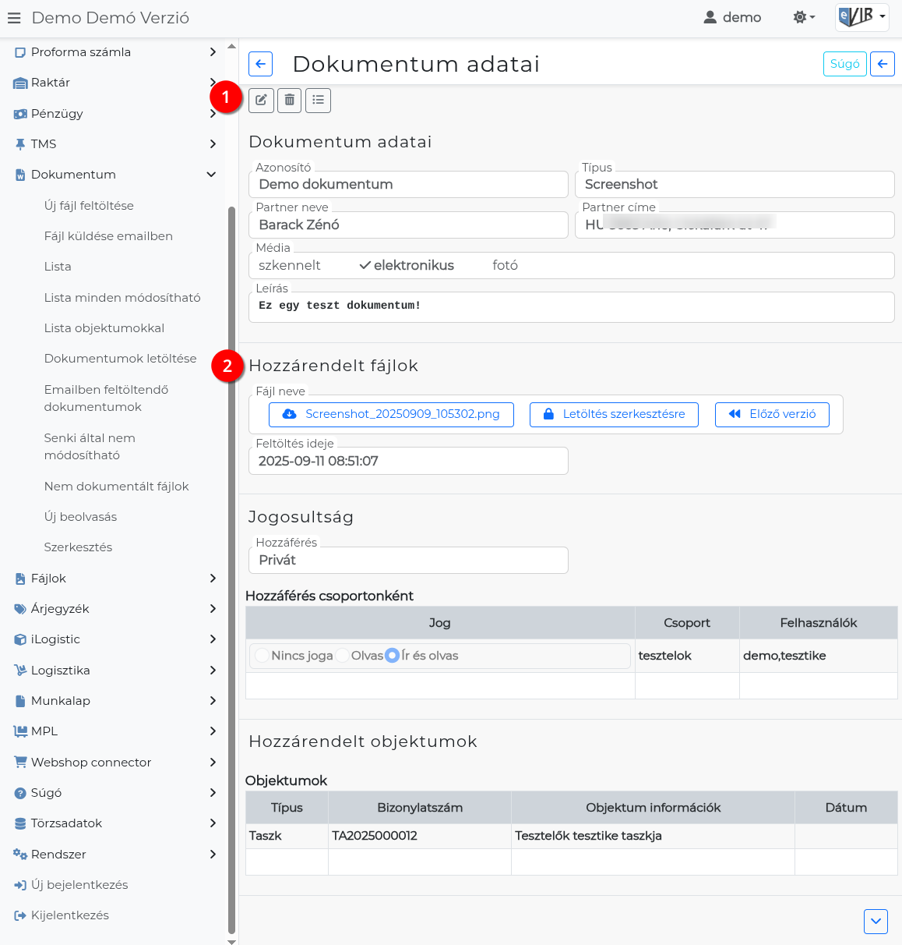
A dokumentum szerkesztésekor a Felvesz gombra kattintva az adatok mentésre kerülnek az adatbázisba.
Ezen adatok megnézése a dokumentum listák sorára kattintva lehetséges.
A listákban láthatóak a Publikus dokumentumok és amelyekhez a felhasználónak Olvas vagy Ír és olvas jogosultsága van.
- A felső sávban lévő funkció ikonok megjelenése a beállított jogosultságoktól függ:
  - (ikont) vagy Módosítás feliratot az Ír és olvas jogosultsággal rendelkező felhasználók látják és használhatják.
  - (ikon) vagy Törlés felirat csak a Speciális törlések engedélyezése (DEL) privilégiummal rendelkező felhasználóknak elérhető funkció.
- Hozzárendelt fájlok
  - Fájl neve
    - A feltöltött fájl nevére kattintva lementhető az adatbázisból.
    - Letöltés szerkesztésre feliratra kattintva lementi a fájlt a felhasználó eszközére és az eVIR-ben lockolja a fájlt, ezzel jelzi a többi felhasználó számára, hogy épp szerkesztés alatt áll.
      - … felhasználó szerkeszti feliratot látja a többi felhasználó, ha a fájlt épp valaki szerkeszti. Ilyenkor erre nem lehet rákattintani.
      - Lock feloldása felirat látható az épp a bejelentkezett felhasználó által szerkesztett fájloknál. Rákattintva feloldja a lockot a többi felhasználónál.
    - Előző verzió feliratra kattintva megjelenik a dokumentumhoz korábban rendelt, előző fájlok listája.
A lista sorára kattintva lementi a fájlt a felhasználó eszközére.
  - Feltöltés ideje
Az utolsó fájl verzió feltöltésének időpontja.
  - Szöveg
a szöveg dokumentum tartalma.
  - Előző változat
    - Megnéz feliratra kattintva megjelenik a dokumentumhoz korábban rögzített szöveg tartalmak listája.
A lista nem kattintható, a Tartalom oszlopban olvashatók az előző változatok.

Kapcsolódó oldalak:
- Új fájl feltöltése
- Dokumentumok menü
- Fájl küldése emailben
- PDF szerkesztés
- Új beolvasás
- Új szöveg

